ADC药物PK分析“黄金搭档”：抗DXD抗体如何精准捕捉药物释放动态？

前言
抗体偶联药物（ADC）凭借“魔法子弹”的精准杀伤力成为抗癌新星。ADC不仅配备识别肿瘤细胞的“导航系统”——抗体，更是搭载高效抗癌“弹药”——有效载荷（Payload）。
Payload是ADC在细胞内发挥毒性作用的关键，决定ADC的效力和适应症范围。新型拓扑异构酶抑制剂，如Exatecan衍生物Dxd、SN-38等，已成为ADC药物“开疆拓土的急先锋”。

癌细胞的精准“狙击手”
理想的Payload应具有足够强的细胞毒性、较低的免疫原性、较高的稳定性、有旁观者效应等特性。
Payload历经三代技术迭代，第一代使用细胞毒性载荷，如甲氨蝶呤、长春花碱、阿霉素，第二代以微管蛋白抑制剂为主，第三代主要为DNA损伤剂。
如今最耀眼的Payload当属拓扑异构酶抑制剂。这类物质通过特异性阻断癌细胞DNA复制，实现高效杀灭肿瘤细胞的同时降低副作用。
研究发现，依喜替康（Exatecan）衍生物Dxd的体外抗肿瘤活性达到SN-38的10倍，而SN-38本身已是伊立替康（Irinotecan，一种喜树碱衍生物）的100-1000倍。这种指数级的效能提升，使得基于拓扑异构酶抑制剂的ADC药物在临床试验中表现亮眼。
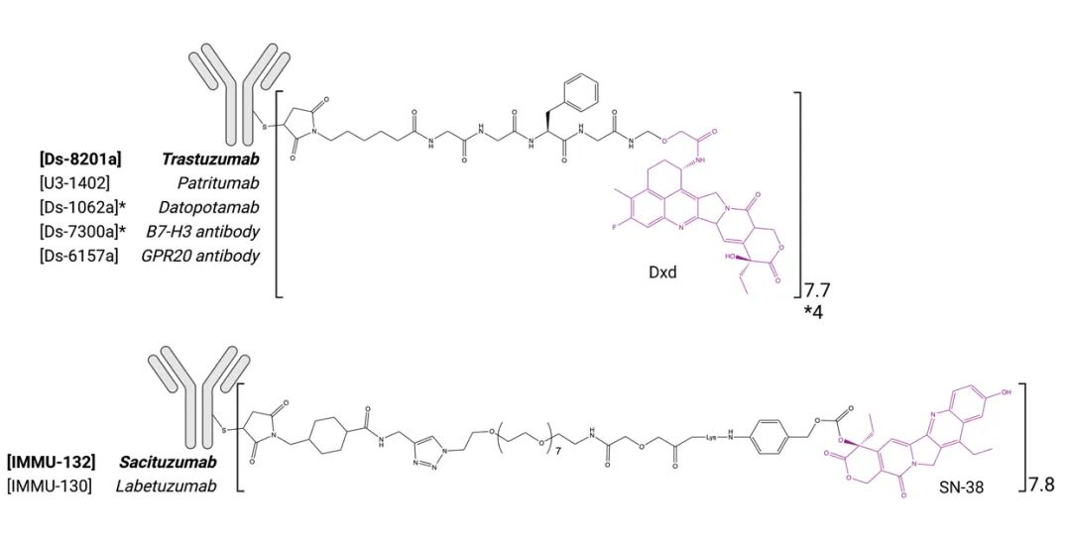
基于Dxd和SN-38的ADC研究（源自文献：doi: 10.1186/s13045-022-01397-y）

截止到2025年4月10日，全球已有4款基于拓扑异构酶Ⅰ抑制剂的ADC药物获批上市。
三款获得美国FDA批准，分别为第一三共和阿斯利康联合开发两款以Dxd为有效载荷的Trastuzumab deruxtecan（Enhertu®）和Datopotamab deruxtecan（Datroway®），分别靶向HER2和TROP2，以及吉利德开发的以SN-38为有效载荷的靶向TROP2的Sacituzumab govitecan（Trodelvy®）。
另一款获得我国NMPA批准，即科伦博泰开发的靶向TROP2的芦康沙妥珠单抗（佳泰莱®），有效载荷为一种新型的Belotecan衍生的拓扑异构酶Ⅰ抑制剂。

抗Dxd抗体：助力ADC开发
ADC药物开发需要确定其稳定性、药物释放速率、药效和毒性等，尤其是肿瘤细胞内有效载荷的分子浓度。
义翘神州成功开发一系列抗Dxd抗体，包括兔单抗、鼠单抗以及生物素标记抗体，适用于ADC临床前和临床阶段的DAR和PK分析，具有高纯度、高特异性、高亲和力特性。

产品验证数据
Anti-Dxd/Exatecan 鼠单抗， Cat: 68256-MM01
ADC结合试验 & 竞争结合试验
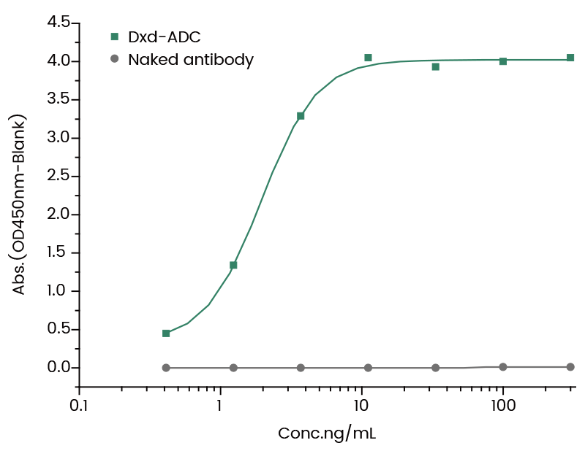
Immobilized Anti-Dxd/Exatecan Antibody at 1 μg/mL (100 μL/well), add gradient-diluted Dxd-ADC and Recombiant Human ErbB2 Protein (Cat# 10004-H08H), then add the HRP conjugated anti-His antibody (Cat# 105327-MM02T-H), the EC50 is 0.5-15 ng/mL. The naked antibody (without Dxd) is the negative control.

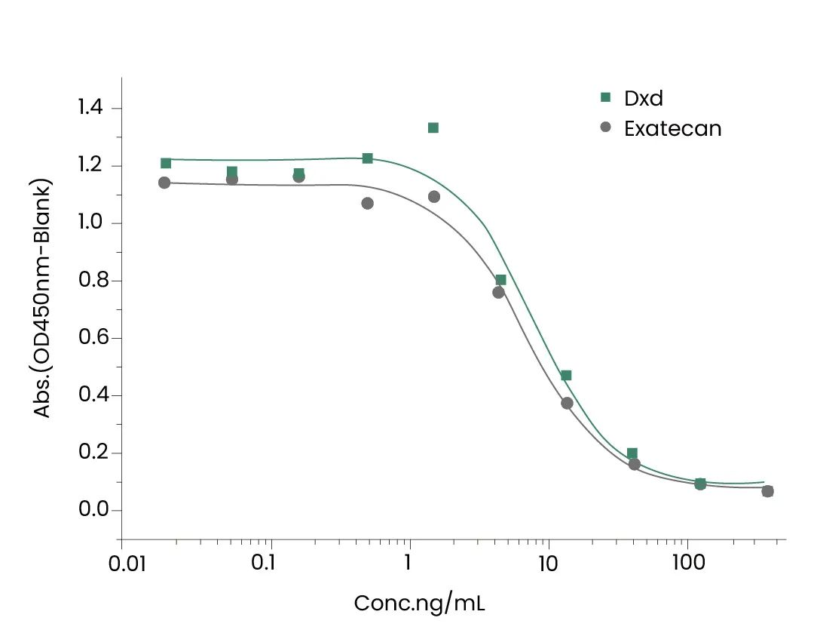
Immobilized Dxd-ADC at 1 μg/mL (100 μL/well), add Anti-Dxd/Exatecan Antibody (Cat#: 68256-MM01) 1 μg/mL (50 μL/well), gradient-diluted free Dxd or Exatecan from 0.4 μg/ml (50 μL/well) blocked the binding of Anti-Dxd/Exatecan Antibody to Dxd-ADC.

交叉反应试验
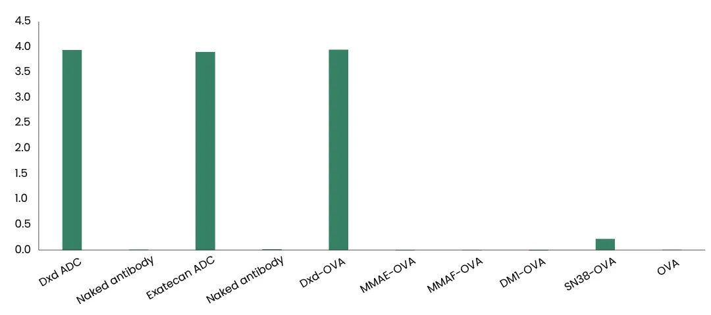
Immobilized Dxd-ADC, Naked Antibody, Exatecan ADC, Naked Antibody, Dxd-OVA, MMAE-OVA, MMAF-OVA, DM1-OVA, SN38-OVA, OVA, at 1 μg/mL (100 μL/well), then add the Anti-Dxd Antibody (Cat#: 68256-MM01) to detect the cross-reactivity.

抗Payload抗体应用场景有哪些？
1 ADC药代动力学分析
ADC异质性较高，必须评估多种待测物才能确定其药代动力学（PK）特征。常用于表征ADC药物PK特征的待测物包括总抗体、偶联抗体、抗体偶联药物、未偶联药物等。
待测物 | 描述 | 常用分析方法
总抗体 | 全部偶联、部分偶联以及未偶联的抗体（DAR≥0） | LBA
偶联抗体 | 至少偶联一个有效载荷的抗体（DAR≥1） | LBA
抗体偶联药物 | 所有偶联在抗体上的有效载荷 | LC-MS/MS，LBA
未偶联药物 | 游离或被释放的有效载荷及其代谢物 | LC-MS/MS
总药 | 所有偶联的和游离的有效载荷 | LC-MS/MS

利用基于配体结合分析（LBA）和液相色谱-串联质谱检测（LC-MS/MS）的方法来检测各种ADC分析物。LBA常用于检测ADC药物中的总抗体（DAR≥0）和偶联抗体（DAR≥1），LC-MS/MS常用于检测ADC药物中各种形式的有效载荷。
在ADC的PK分析中，抗Payload抗体可用于监测偶联抗体的浓度变化、分布情况及清除速率等。酶联免疫吸附试验（ELISA）是LBA检测样本中不同分析物的金标准。抗Payload抗体可用于检测偶联抗体，即至少偶联一个药物的抗体（DAR≥1）。
2 DAR值定量分析
DAR值不仅决定Payload的载量，还会影响ADC在体内的分布和清除速率等PK特征，并影响ADC的安全性和有效性。一般认为，当DAR值为2-4时，ADC药物能展现出最佳的治疗效果。而当DAR值过高时，则会引发较高的细胞毒性。在ADC的开发过程中，准确测定和监测DAR值的分布是至关重要的。
DAR的分析主要涉及两个方面：一是平均DAR值，即测定体系中总的药物分子和抗体分子的摩尔浓度之比；二是DAR的分布，即具有不同DAR的ADC分子分别占总的ADC分子的比例。抗Payload抗体可用于定量分析ADC药物中的抗体偶联药物，即所有偶联在抗体上的药物小分子。

义翘神州Anti-Payload抗体产品
义翘神州成功开发一系列抗Payload抗体，包括抗Dxd/Exatecan、MMAE、MMAF等单克隆抗体，具有高纯度、高特异性、高亲和力的优势，用于检测ADC药物的血浆/血清动力学特征、DAR值和载药量分布，评估ADC药物的稳定性、安全性和有效性，加速ADC药物的研发进程。
分子 | 货号 | 产品名称
Dxd/Exatecan | 68256-MM01 | 抗Dxd鼠单抗
Dxd/Exatecan | 68256-MM06 | 抗Dxd鼠单抗
Dxd/Exatecan | 68256-MM08 | 抗Dxd鼠单抗
Dxd/Exatecan | 68256-R0009 | 抗Dxd兔单抗
Dxd/Exatecan | 68256-R0014 | 抗Dxd兔单抗
Dxd/Exatecan | 68256-MM01T-B | 抗Dxd鼠单抗 (Biotin)
Dxd/Exatecan | 68256-R0014-B | 抗Dxd兔单抗 (Biotin)
MMAE | 68218-MM08 | 抗MMAE鼠单抗
MMAE | 68218-MM08T-B | 抗MMAE鼠单抗 (Biotin)
MMAF | 68219-MM01 | 抗MMAF鼠单抗

更多抗Payload抗体（Anti-DM1 Antibody, Anti-DM4 Antibody, Anti-SN-38 Antibody）即将上线，欢迎咨询与试用（邮箱：order@sinobiological.com）点击查看新品Anti-Dxd抗体更多相关信息！

免责声明：义翘神州内容团队仅是分享和解读公开的研究论文及其发现，专注于介绍全球生物医药研究新进展。本文仅作信息交流用，文中观点不代表义翘神州立场。随着对疾病机制研究的深入，新的实验结果或结论可能会修改或推翻文中的描述，还请大家理解。
本文不属于治疗方案推荐，如需获得治疗方案指导，请前往正规医院就诊。本司产品目前仅可用于科学研究，不可用于临床治疗。

【参考文献】
1. Louise Conilh, et al. Payload diversifcation: a key step in the development of antibody-drug conjugates. Journal of Hematology & Oncology, 2023. https://doi.org/10.1186/s13045-022-01397-y2. Han, S. et al. The Potentialof Topoisomerase Inhibitor-BasedAntibody–Drug Conjugates.Pharmaceutics, 2022.https://doi.org/10.3390/pharmaceutics14081707

